加油站挥发性有机物治理手册

前言
挥发性有机物（VOCs）指参与大气光化学反应的有机化合物，即在标准状况下，饱和蒸汽压较高、沸点较低（50—260℃）、易挥发的有机化合物。VOCs是大气环境中臭氧和颗粒物的重要前体物，显著影响人体呼吸系统、神经系统、新陈代谢等功能。VOCs治理是全面落实大气污染防治，有效提升空气质量的重要手段，也是“十四五”大气环境质量的约束性指标。
汽油是VOCs排放大户，制备-运输-储存-使用等一系列流程均会造成VOCs逸散。加油站区域VOCs逸散会更为明显。很多加油站油气回收设施常处于不正常运行状态或无法起到预期的油气回收效果，亟需加强加油站的运行维护以及各个排放环节的控制与监管。
为了高效开展加油站挥发性有机物治理，切实改善城市空气质量，实现细颗粒物和臭氧污染的协同防控，许昌市生态环境局和“一市一策”驻点跟踪研究工作组基于2021-2022年加油站现场帮扶经验，组织行业专家编制了加油站挥发性有机物治理手册。本手册旨在指导管理部门和企业管理人员开展VOCs治理排查和自查，提升企业管理人员环保认知和污染物治理水平，促进全行业减排，实现大气污染防治区域联防联控。

目录
- 手册适用范围
- VOCs排放限值
- 主要产排污环节
- 生产过程管理
- 末端治理
- 监测监控
- 台账记录
- 参考文件

1. 手册适用范围
加油站：指由储油罐、加油机及油枪等组成为机动车添加成品油的排污单位。具体行业类别：主要包括机动车燃油零售（5265）等。
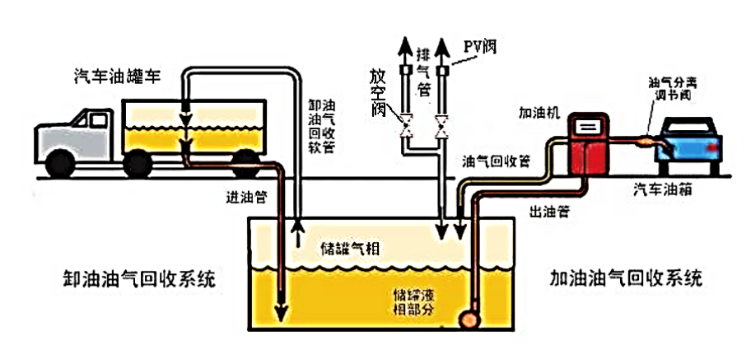
加油站卸油、加油工艺流程图

2. VOCs排放限值
依据加油站大气污染物排放标准(GB 20952—2020)，加油油气回收管线液阻检测值应小于规定的最大压力限值。各种加油油气回收系统的气液比均应在大于等于 1.0 和小于等于 1.2 范围内。油气处理装置的油气排放浓度 1 小时平均浓度值应小于等于 25g/m3。油气回收系统密闭性压力检测值应大于等于规定的最小剩余压力限值。加油站企业边界油气浓度无组织排放限值应满足要求。
加油站油气回收管线液阻最大压力限值
通入氮气流量/（L/min） | 最大压力/Pa
18 | 40
28 | 90
38 | 155

油气浓度无组织排放限值
污染物项目 | 排放限值 | 限值含义 | 无组织排放监控位置
非甲烷总烃 | 4 | 监控点处 1 小时平均浓度值 | 参照 HJ/T 55 规定

3. 主要产排污环节
加油站主要有5项作业环节涉及到VOCs排放，分别是油罐车卸油排放、加油过程排放、储油罐呼吸排放、加油枪滴油和胶管渗透。其中卸油排放和加油排放是加油站VOCs的主要排放环节，其次是储油罐呼吸排放。
序号 | 产排环节 | 产排机制
1 | 卸油环节 | 在卸油环节，油罐车通过输油管线向地下储油罐内卸油，地下储油罐内的液面上升而形成正压，罐内的饱和油气通过排气管向大气中排出（大呼吸）。
2 | 储存环节 | 成品油在储油罐内静置储存过程中，储油罐温度昼夜有规律地变化，白天温度升高，热量使油气膨胀，压力升高，造成油气的挥发。晚间温度降低，罐内气体压力降低，吸入新鲜空气，为平衡蒸汽压，油气从液相中蒸发，直至油液面上的气体达到新的饱和蒸汽压，造成油气的挥发。上述过程昼夜交替进行，形成油气排放（小呼吸）。
3 | 加油环节 | 在加油环节，加油站在向汽车等耗油设备加油过程中，油箱内的饱和油气会因液态油占据了油箱内部空间而外溢到大气中。

4. 生产过程管理
指定专人负责油气回收设施，对VOCs 产生的主要环节指定专人负责油气回收设施组织日常检查。
环节 | 管理措施
卸油环节 | • 卸油口和油气回收接口应安装截流阀（或密封式快速接头）和帽盖。连接软管应采用密封式快速接头与卸油车连接，卸油后连接软管内不能存留残油。所有油气管线排放口应设置压力/真空阀。  • 卸油时应保证卸油油气回收系统密闭。卸油后应先关闭与卸油软管及油气回收软管相关的阀门，再断开卸油软管和油气回收软管，卸油软管和油气回收软管内应没有残油。  • 卸油全过程要在视频监控下进行，视频角度应能观测到两根管道的连接状况。卸油完毕后，应确保油气回收阀及卸油阀关严关实。
储存环节 | • 埋地油罐应采用电子式液位计进行油气密闭测量，避免人工量油的情况，宜选择具有测漏功能的电子式液位测量系统。  • 所有影响储油油气密闭性的部件，包括油气管线和所连接的法兰、阀门、快接头以及其他相关部件应保证不漏气。对于未安装后处理装置的加油站，应将顶部安装了真空 / 压力阀（P/V 阀）的油气排放管上的阀门保持常开，原顶部安装了防火罩的油气排放管 上的阀门应保持常闭  • 对于安装油气回收处理设施的，原有真空 / 压力阀（P/V 阀）和防火罩的有油气排放管上的阀门均需保持关闭。
加油环节 | • 需使用油气回收型加油枪，有密封罩，且密封罩完好无损。应采用真空辅助方式密闭收集加油油气，加油时油气回收泵需正常工作。需将密封罩紧密贴在汽车油箱加油口进行加油作业。 当汽车油箱油面达到自动停止加油高度时，不应再向油箱内加油。应配备具有拉断截止阀的加油软管，加油时不得溢油、滴油。  • 油气回收管线上的开关应常开，检测口开关应常闭。加油机内油气回收相关管路、接头不得有跑冒滴漏现象。油气回收检测口安装合理，有控制开关、堵头，周围空间方便检测操作。  • 给摩托车加油时，应由加油枪直接为摩托车加油，禁止使用油壶或油桶等容器。

5. 末端治理
首先应关注安全要求，选用本质安全或安全风险可控技术；尤其关注采用密闭空间收集、燃烧法去除等的收集治理方式，收集治理设施应符合行业各类安全设计规范，确保运行过程安全可靠。
行业类别 | 预防技术 | 治理技术 | 技术适用条件
加油 站 | LDAR技术、油气回收技术 | 吸附技术+ 吸收技术 | 适用于油气回收系统的油气处理，进系统的废气需满足不含粉尘、低湿、低粘度， 温度低于40 ℃。典型治理技术路线为“活性炭吸附+脱附再生+吸收”。
 |  | 吸附技术+冷凝 技术 | 适用于油气回收系统的油气处理，典型治理技术路线为“活性炭吸附+脱附再生+冷凝回 收”。采用该技术能够产生经济效益。
 |  | 膜分离技术+吸 收技术 | 适用于油气回收系统的油气处理，针对不同油品的分子大小选择合适孔径的膜，膜分离后 浓缩的油气送入吸收塔进行反复喷淋吸收，未吸净的油气送回膜分离重复处理。

6. 监测监控
符合下列条件之一的加油站应安装油气回收在线监测系统，并与生态环境部门联网：①年销售汽油量大于 8000 t 的加油站；②臭氧浓度超标城市年销售汽油量大于5000 t的加油站；③省级生态环境主管部门确定的其他需要安装在线监测系统的加油站。
序号 | 在线检测系统日常管理
1 | 应定期对线监控系统进行校准（应按照评估或认证文件的规定进行校准检测，每年至少校准检测 1 次），并和检测报告进行比对。
2 | 在线监测系统应能够监测气液比和油气回收系统压力，具备至少储存 1 年数据、 远距离传输和超标预警功能，通过数据能够分析油气回收系统的密闭性、油气回收管线的液 阻和处理装臵的运行情况。
3 | 在线监测系统对气液比的监测：超出 0.9 至 1.3 范围时轻度警告，若连续 7 d 处于 轻度警告状态应报警；超出 0.6 至 1.5 范围时重度警告，若连续 24 h 处于重度警告状态应报 警。在线监测系统对系统压力的监测：超过 300 Pa 时轻度警告，若连续 30 d 处于轻度警告状态应报警；超过 700 Pa 时重度警告，若连续 7 d 处于重度警告状态应报警。
4 | 处理装置压力感应值宜设定在超过+150 Pa 时启动，停止运感应值宜设在 0—50Pa，或根据加油站情况自行调整。
5 | 处理装置应符合国家有关噪声标准。

7. 台账记录
按照表中要求，建立台账记录。重点关注加油过程和油气处理装置台账，企业台账是应完整，内容齐全，记录规范。
加油站台账记录要求
重点环节 | 台账记录要求
基本信息 | 油品种类、周转量等
加油过程 | 气液比检测时间与结果，修复时间、采取的修复措施等；油气回收系统管 线液阻检测时间与结果，修复时间、采取的修复措施等；油气回收系统密 闭性检测时间与结果，修复时间、采取的修复措施等
卸油过程 | 卸油时间、油品种类、油品来源、卸油量、卸油方式等
油气处理装置 | 一次性吸附剂更换时间和更换量，再生型吸附剂再生周期、更换情况，废 吸附剂储存、处置情况等

8. 参考文件
《加油站大气污染物排放标准》（GB 20952—2020）
《油品储运销挥发性有机物治理实用手册》
《挥发性有机物治理实用手册》
《重点行业企业挥发性有机物现场检查指南（试行）》
《浙江省挥发性有机物污染防治可行技术指南 油品、液体化工物料储存和运输》

